خازن

مقدمه
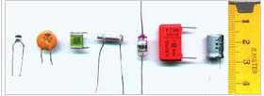

خازن المان الکتریکی است که می‌تواند انرژی الکتریکی را توسط میدان الکترواستاتیکی (بار الکتریکی) در خود ذخیره کند. انواع خازن در مدارهای الکتریکی بکار می‌روند. خازن را با حرف C که ابتدای کلمه capacitor است نمایش می‌دهند. ساختمان داخلی خازن از دو قسمت اصلی تشکیل می‌شود:
الف – صفحات هادی
ب – عایق بین هادیها (دی الکتریک)

ساختمان خازن
هرگاه دو هادی در مقابل هم قرار گرفته و در بین آنها عایقی قرار داده شود، تشکیل خازن می‌دهند. معمولا صفحات هادی خازن از جنس آلومینیوم ، روی و نقره با سطح نسبتا زیاد بوده و در بین آنها عایقی (دی الکتریک) از جنس هوا ، کاغذ ، میکا ، پلاستیک ، سرامیک ، اکسید آلومینیوم و اکسید تانتالیوم استفاده می‌شود. هر چه ضریب دی الکتریک یک ماده عایق بزرگتر باشد آن دی الکتریک دارای خاصیت عایقی بهتر است. به عنوان مثال ، ضریب دی الکتریک هوا 1 و ضریب دی الکتریک اکسید آلومینیوم 7 می‌باشد. بنابراین خاصیت عایقی اکسید آلومینیوم 7 برابر خاصیت عایقی هوا است.

انواع خازن

الف- خازنهای ثابت
- سرامیکی
- خازنهای ورقه‌ای
- خازنهای میکا
- خازنهای الکترولیتی
  - آلومینیومی
  - تانتالیوم

ب- خازنهای متغیر
- واریابل
- تریمر

انواع خازن بر اساس شکل ظاهری آنها
- مسطح
- کروی
- استوانه‌ای

انواع خازن بر اساس دی الکتریک آنها
- خازن کاغذی
- خازن الکترونیکی
- خازن سرامیکی
- خازن متغییر

خازن مسطح

خازن تخت)
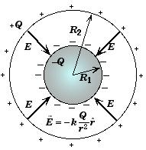
خازن کروی
دو صفحه فلزی موازی که بین آنها عایقی به نام دی الکتریک قرار دارد، مانند (هوا ، شیشه). با اتصال صفحات خازن به یک مولد می‌توان خازن را باردار کرد. اختلاف پتانسیل بین دو سر صفحات خازن برابر اختلاف پتانسیل دو سر مولد خواهد بود.

ظرفیت خازن (C)
نسبت مقدار باری که روی صفحات انباشته می‌شود بر اختلاف پتانسیل دو سر باتری را ظرفیت خازن گویند؛ که مقداری ثابت است.
C = kε₀ A/d

C = ظرفیت خازن بر حسب فاراد

Q = بار ذخیره شده برحسب کولن

V = اختلاف پتانسیل دو سر مولد برحسب ولت
ε₀ = قابلیت گذر دهی خلا است که برابر است با: 8.85 × ¹²⁻10 _ C²/N.m²
k (بدون یکا) = ثابت دی الکتریک است که برای هر ماده‌ای فرق دارد. تقریبا برای هوا و خلأ 1=K است و برای محیطهای دیگر مانند شیشه و روغن 1
A = سطح خازن بر حسب m²
d =فاصله بین دو صفه خازن بر حسب m

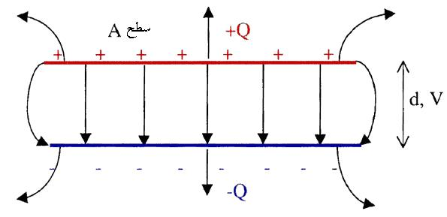
چند نکته

آزمایش نشان می‌دهد که ظرفیت یک خازن به اندازه بار (q) و به اختلاف پتانسیل دو سر خازن (V) بستگی ندارد بلکه به نسبت q/v بستگی دارد.
- بار الکتریکی ذخیره شده در خازن با اختلاف پتانسیل دو سر خازن نسبت مستقیم دارد. یعنی: q
- a v
- ظرفیت خازن با فاصله بین دو صفحه نسبت عکس دارد. یعنی: C a 1/d
- ظرفیت خازن با مساحت هر یک از صفحات و جنس دی الکتریک (K )نسبت مستقیم دارد. یعنی: C a A و C a K

شارژ یا پر کردن یک خازن
وقتی که یک خازن بی بار را به دو سر یک باتری وصل کنیم؛ الکترونها در مدار جاری می‌شوند. بدین ترتیب یکی از صفحات بار (+) و صفحه دیگر بار (-) پیدا می‌کند. آن صفحه‌ای که به قطب مثبت باتری وصل شده ؛ بار مثبت و صفحه دیگر بار منفی پیدا می‌کند. خازن پس از ذخیره کردن مقدار معینی از بار الکتریکی پر می‌شود. یعنی با توجه به اینکه کلید همچنان بسته است؛ ولی جریانی از مدار عبور نمی‌کند و در واقع جریان به صفر می‌رسد. یعنی به محض اینکه یک خازن خالی بدون بار را در یک مدار به مولد متصل کردیم؛ پس از مدتی کوتاه عقربه گالوانومتر دوباره روی صفر بر می‌گردد. یعنی دیگر جریانی از مدار عبور نمی‌کند. در این حالت می‌گوییم خازن پرشده است.

دشارژ یا تخلیه یک خازن
ابتدا خازنی را که پر است در نظر می‌گیریم. دو سر خازن را توسط یک سیم به همدیگر وصل می‌کنیم. در این حالت برای مدت کوتاهی جریانی در مدار برقرار می‌شود و این جریان تا زمانی که بار روی صفحات خازن وجود دارد برقرار است. پس از مدت زمانی جریان صفر خواهد شد. یعنی دیگر باری بر روی صفحات خازن وجود ندارد و خازن تخلیه شده است. اگر خازن کاملا پر شود دیگر جریانی برقرار نمی‌شود و اگر خازن کاملا تخلیه شود باز هم جریانی برقرار نمی‌شود.

تأثیر ماده دی‌الکتریک در فضای بین دو صفحه موازی یک خازن
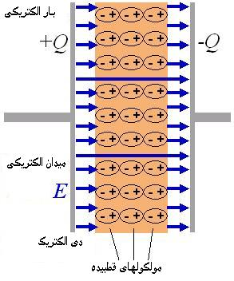

وقتی که خازنی را به مولدی وصل می‌کنیم؛ یک میدان یکنواخت در داخل خازن بوجود می‌آید. این میدان الکتریکی بر توزیع بارهای الکتریکی اتمی عایقی که در درون صفحات قرار دارد اثر می‌گذارد و باعث می‌شود که دو قطبیهای موجود در عایق طوری شکل گیری کنند؛ که در یک سمت عایق بارهای مثبت و در سمت دیگر آن بارهای منفی تجمّع کنند. توزیع بارهایی که در لبه‌های عایق قرار دارند؛ بر بارهای روی صفحات خازن اثر می‌گذارد. یعنی بارهای منفی روی لبه‌های عایق؛ بارهای مثبت بیشتری را روی صفحات خازن جمع می‌کند؛ و همینطور بارهای مثبت روی لبه‌های عایق بارهای منفی بیشتری را روی صفحات خازن جمع می‌کند. بنابراین با افزایش ثابت دی الکتریک (K) می‌توان بارهای بیشتری را روی خازن جمع کرد و باعث افزایش ظرفیت یک خازن شد. با گذاشتن دی الکتریک در بین صفحات یک خازن ظرفیت آن افزایش می‌یابد.

میدان الکتریکی درون خازن تخت
در فضای بین صفحات خازن بار دار میدان الکتریکی یکنواختی برقرار می‌شود که جهت آن همواره از صفحه مثبت خازن به سمت صفحه منفی خازن است. اندازه میدان همواره یک عدد ثابت می‌باشد.
E=V/d
E: میدان الکتریکی
V: اختلاف پتانسیل دو سر خازن
d: فاصله بین دو صفحه خازن
میدان الکتریکی با اختلاف پتانسیل دو سر خازن نسبت مستقیم و با فاصله بین صفحات خازن نسبت عکس دارد.

به هم بستن خازنها
خازنها در مدار به دو صورت بسته می‌شوند:
- موازی
- متوالی (سری)

بستن خازنها به روش موازی
در بستن به روش موازی بین خازنها دو نقطه اشتراک وجود دارد. در این نوع روش:
اختلاف پتانسیل برای همة خازنها یکی است.
بار ذخیره شده در کل مدار برابر است با مجموع بارهای ذخیره شده در هریک از خازنها.

ظرفیت معادل در حالت موازی
مولد V = V₁ = V₂ = V₃

بار کل Q = Q₁ + Q₂ + Q₃

CV = C₁V₁ + C₂V₂ + C₃V₃

ظرفیت کل : C = C₁ + C₂ + C₃
اندیسها مربوط به خازنهای 1 ؛ 2 و 3 می‌باشد. هرگاه چند خازن باهم موازی باشند، ظرفیت خازن معادل برابر است با مجموع ظرفیت خازنها.
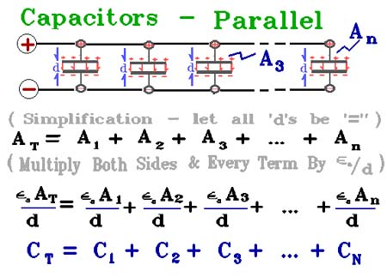

بستن خازنها بصورت متوالی
در بستن به روش متوالی بین خازنها یک نقطه اشتراک وجود دارد و تنها دو صفحه دو طرف مجموعه به مولد بسته شده ؛ از مولد بار دریافت می‌کند. صفحات مقابل نیز از طریق القاء بار الکتریکی دریافت می‌کنند. بنابراین اندازه بار الکتریکی روی همه خازنها در این حالت باهم برابر است. در بستن خازنها به طریق متوالی:
بارهای روی صفحات هر خازن یکی است.
- اختلاف پتانسیل دو سر مدار برابر است با مجموع اختلاف پتانسیل دو سر هر یک از خازنها.
ظرفیت معادل در حالت متوالی:
بار کل Q = Q₁ + Q₂ + Q₃

اختلاف پتانسیل کل V = V₁ = V₂ = V₃

q/C = q₁/C₁ + q₂/C₂ + q₃/C₃

C⁻¹ = 1/C₁ + 1/C₂ + 1/C₃
ظرفیت کل در حالت متوالی ، وارون ظرفیت معادل ، برابر است با مجموع وارون هریک از خازنها.
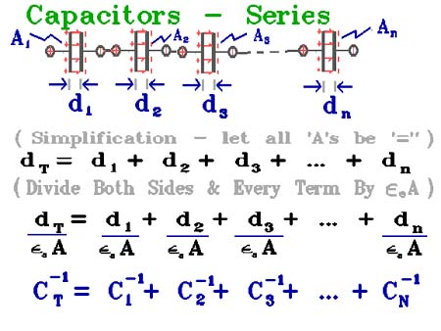

انرژی ذخیره شده در خازن
پر شدن یک خازن باعث بوجود آمدن بار ذخیره در روی آن می‌شود و این هم باعث می‌شود که انرژی روی صفحات ذخیره گردد. کل کاری که در فرآیند پر شدن خازن انجام می‌شود از طریق محاسبه بدست می‌آید.

کاربرد خازن
با توجه به اینکه بار الکتریکی در خازن ذخیره می‌شود؛ برای ایجاد میدانهای الکتریکی یکنواخت می‌توان از خازن استفاده کرد. خازنها می‌توانند میدانهای الکتریکی را در حجمهای کوچک نگه دارند؛ به علاوه می‌توان از آنها برای ذخیره کردن انرژی استفاده کرد. خازن در اشکال مختلف ساخته می‌شود

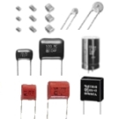

خازن وسیله‌ای الکتریکی است که در مدارهای الکتریکی اثر خازنی ایجاد می‌کند. اثر خازنی خاصیتی است که سب می‌شود مقداری انرژی الکتریکی در یک میدان الکترواستاتیک ذخیره شود و بعد از مدتی آزاد گردد. به تعبیر دیگر ، خازنها المانهایی هستند که می‌توانند مقداری الکتریسیته را به صورت یک میدان الکترواستاتیک در خود ذخیره کنند. همانگونه که یک مخزن آب برای ذخیره کردن مقداری آب مورد استفاده قرار می‌گیرد. خازنها به اشکال گوناگون ساخته می‌شوند و متداولترین آنها خازنهای مسطح هستند.
این نوع خازنها از دو صفحه هادی که بین آنها عایق یا دی الکتریک قرار دارد. صفحات هادی نسبتا بزرگ هستند و در فاصله‌ای بسیار نزدیک به هم قرار می‌گیرند. دی الکتریک انواع مختلفی دارد و با ضریب مخصوصی که نسبت به هوا سنجیده می‌شود، معرفی می‌گردد. این ضریب را ضریب دی الکتریک می‌نامند. خازنها به دو دسته کلی ثابت و متغیر تقسیم بندی می‌شوند. خازنها انواع مختلفی دارند و از لحاظ شکل و اندازه با یک دیگر متفاوت‌اند. بعضی از خازنها از روغن پر شده و بسیار حجیم‌اند. برخی دیگر بسیار کوچک و به اندازه یک دانه عدس می‌باشند. خازنها بر حسب ثابت یا متغیر بودن ظرفیت به دو گروه تقسیم می‌شوند:
خازنهای ثابت و خازنهای متغیر.

خازنهای ثابت
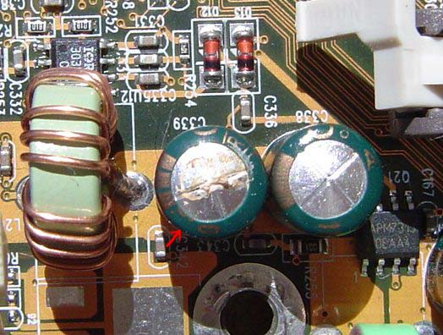

این خازنها دارای ظرفیت معینی هستند که در وضعیت معمولی تغییر پیدا نمی‌کنند. خازنهای ثابت را بر اساس نوع ماده دی الکتریک به کار رفته در آنها تقسیم بندی و نام گذاری می‌کنند و از آنها در مصارف مختلف استفاده می‌شود. از جمله این خازنها می‌توان انواع سرامیکی ، میکا ، ورقه‌ای ( کاغذی و پلاستیکی ) ،الکترولیتی ، روغنی ، گازی و نوع خاص فیلم (Film) را نام برد. اگر ماده دی الکتریک طی یک فعالیت شیمیایی تشکیل شده باشد آن را خازن الکترولیتی و در غیر این صورت آن را خازن خشک گویند. خازنهای روغنی و گازی در صنعت برق بیشتر در مدارهای الکتریکی برای راه اندازی و یا اصلاح ضریب قدرت به کار می‌روند. بقیه خازنهای ثابت دارای ویژگیهای خاصی هستند.

خازنهای متغیر

به طور کلی با تغییر سه عامل می‌توان ظرفیت خازن را تغیییر داد: "فاصله صفحات" ، "سطح صفحات" و "نوع دی الکتریک". اساس کار خازن متغیر بر مبنای تغییر سطح مشترک صفحات خازن یا تغییر ضخامت دی الکتریک است، ظرفیت یک خازن نسبت مستقیم با سطح مشترک دو صفحه خازن دارد. خازنهای متغیر عموما ازنوع عایق هوا یا پلاستیک هستند. نوعی که به وسیله دسته متحرک (محور) عمل تغییر ظرفیت انجام می‌شود "واریابل" نامند و در نوع دیگر این عمل به وسیله پیچ گوشتی صورت می‌گیرد که به آن "تریمر" گویند. محدوده ظرفیت خازنهای واریابل 10 تا 400 پیکو فاراد و در خازنهای تریمر از 5 تا 30 پیکو فاراد است. از این خازنها در گیرنده‌های رادیویی برای تنظیم فرکانس ایستگاه رادیویی استفاده می‌شود.
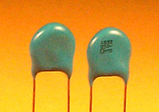

خازنهای سرامیکی
خازن سرامیکی (Ceramic capacitor) معمولترین خازن غیر الکترولیتی است که در آن دی الکتریک بکار رفته از جنس سرامیک است. ثابت دی الکتریک سرامیک بالا است، از این رو امکان ساخت خازنهای با ظرفیت زیاد در اندازه کوچک را در مقایسه با سایر خازنها بوجود آورده ، در نتیجه ولتاژ کار آنها بالا خواهد بود. ظرفیت خازنهای سرامیکی معمولا بین 5 پیکو فاراد تا 1/0 میکرو فاراد است. این نوع خازن به صورت دیسکی (عدسی) و استوانه‌ای تولید می‌شود و فرکانس کار خازنهای سرامیکی بالای 100 مگاهرتز است. عیب بزرگ این خازنها وابسته بودن ظرفیت آنها به دمای محیط است، زیرا با تغییر دما ظرفیت خازن تغییر می‌کند. از این خازن در مدارهای الکترونیکی ، مانند مدارهای مخابراتی و رادیویی استفاده می‌شود.

خازنهای ورقه‌ای
در خازنهای ورقه‌ای از کاغذ و مواد پلاستیکی به سبب انعطاف پذیری آنها ، برای دی الکتریک استفاده می‌شود. این گروه از خازنها خود به دو صورت ساخته می‌شوند:
الف- خازن های کاغذی : دی الکتریک این نوع خازن از یک صفحه نازک کاغذ متخلخل تشکیل شده که یک دی الکتریک مناسب درون آن تزریق می گردد تا مانع از جذب رطوبت گردد . برای جلوکیری از تبخیر دی الکتریک درون کاغذ ، خازن را درون یک قاب محکم و نفوذ نا پذیر قرار می دهند .
خازن های کاغذی به علت کوچک بودن ضریب دی الکتریک عایق آن ها دارای ابعاد فیزیکی بزرگ هستند اما از مزایای این خازن ها آن است که در ولتاژ ها و جریانهای زیاد می توان از آنها استفاده کرد .در شکل زیر ساختمان داخلی خازن کاغذی مشاهده می گردد:
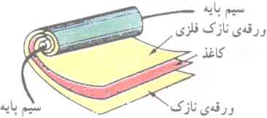
ب – خازنهای پلاستیکی : در این نوع خازن از ورقه های نازک پلاستیک برای دی الکتریک استفاده می شود. ورقه های پلاستیکی همراه با ورقه های نازک فلزی ( آلومینیومی) به صورت لوله ، در درون قاب پلاستیکی بسته بندی می شوند.
امروزه این نوع خازنها به دلیل داشتن مشخصات خوب در مدارات زیاد به کار می روند . این خازنها نسبت به تغییرات دما حساسیت زیادی ندارند ، به همین سبب از آنها در مداراتی استفاده می کنند که احتیاج به خازنی با ظرفیت ثابت در مقابل حرارت باشد . یکی از انواع دی الکتریک هایی که در این خازنها به کار می رود پلی استایرن (Polystyrene) است، از این رو به این خازنها " پلی استر " گفته می شود که از جمله رایج ترین خازنهای پلاستیکی است. ماکزیمم فرکانس کار خازنهای پلاستیکی حدود یک مگا هرتز است .
در شکل زیر ساختمان داخلی خازن پلاستیکی را می بینید:
خازنهای کاغذی
دی الکتریک این نوع خازن از یک صفحه نازک کاغذ متخلخل تشکیل شده که یک دی الکتریک مناسب درون آن تزریق می‌گردد تا مانع از جذب رطوبت گردد. برای جلوگیری از تبخیر دی الکتریک درون کاغذ ، خازن را درون یک قاب محکم و نفوذ ناپذیر قرار می‌دهند. خازنهای کاغذی به علت کوچک بودن ضریب دی الکتریک عایق آنها دارای ابعاد فیزیکی بزرگ هستند، اما از مزایای این خازنها آن است که در ولتاژها و جریانهای زیاد می‌توان از آنها استفاده کرد.

خازنهای پلاستیکی
در این نوع خازن از ورقه‌های نازک پلاستیک برای دی الکتریک استفاده می‌شود. ورقه‌های پلاستیکی همراه با ورقه‌های نازک فلزی (آلومینیومی) به صورت لوله ، در درون قاب پلاستیکی بسته بندی می‌شوند. امروزه این نوع خازنها به دلیل داشتن مشخصات خوب در مدارات زیاد به کار می‌روند. این خازنها نسبت به تغییرات دما حساسیت زیادی ندارند، به همین سبب از آنها در مداراتی استفاده می‌کنند که احتیاج به خازنی با ظرفیت ثابت در مقابل حرارت باشد. یکی از انواع دی الکتریکهایی که در این خازنها به کار می‌رود پلی استایرن (Polystyrene) است، از این رو به این خازنها "پلی استر" گفته می‌شود که از جمله رایج‌ترین خازنهای پلاستیکی است. ماکزیمم فرکانس کار خازنهای پلاستیکی حدود یک مگا هرتز است.

خازنهای میکا
در این نوع خازن از ورقه‌های نازک میکا در بین صفحات خازن (ورقه‌های فلزی – آلومینیوم) استفاده می‌شود و در پایان ، مجموعه در یک محفظه قرار داده می‌شوند تا از اثر رطوبت جلوگیری شود. ظرفیت خازنهای میکا تقریبا بین 01/0 تا 1 میکرو فاراد است. از ویژگیهای اصلی و مهم این خازنها می‌توان داشتن ولتاژ کار بالا ، عمر طولانی و کاربرد در مدارات فرکانس بالا را نام برد.

خازنهای الکترولیتی

این نوع خازنها معمولاً در رنج میکرو فاراد هستند. خازنهای الکترولیتی همان خازنهای ثابت هستند، اما اندازه و ظرفیتشان از خازنهای ثابت بزرگتر است. نام دیگر این خازنها، شیمیایی است. علت نامیدن آنها به این نام این است که دی ‌الکتریک این خازنها را به نوعی مواد شیمیایی آغشته می‌کنند که در عمل ، حالت یک کاتالیزور را دارا می‌باشند و باعث بالا رفتن ظرفیت خازن می‌شوند. برخلاف خازنهای عدسی ، این خازنها دارای قطب یا پایه مثبت و منفی می‌باشند. روی بدنه خازن کنار پایه منفی ، علامت – نوشته شده است. مقدار واقعی ظرفیت و ولتاژ قابل تحمل آنها نیز روی بدنه درج شده است .خازنهای الکترولیتی در دو نوع آلومینیومی و تانتالیومی ساخته می‌شوند.

خازن آلومینیومی
این خازن همانند خازنهای ورقه‌ای از دو ورقه آلومینیومی تشکیل شده است. یکی از این ورقه‌ها که لایه اکسید روی آن ایجاد می‌شود "آند" نامیده می‌شود و ورقه آلومینیومی دیگر نقش کاتد را دارد. ساختمان داخلی آن بدین صورت است که دو ورقه آلومینیومی به همراه دو لایه کاغذ متخلخل که در بین آنها قرار دارند هم زمان پیچیده شده و سیمهای اتصال نیز به انتهای ورقه‌های آلومینیومی متصل می‌شوند. پس از پیچیدن ورقه‌ها آن را درون یک الکترولیت مناسب که شکل گیری لایه اکسید را سرعت می‌بخشد غوطه‌ور می‌سازند تا دو لایه کاغذ متخلخل از الکترولیت پر شوند. سپس کل مجموعه را درون یک قاب فلزی قرار داده و با یک پولک پلاستیکی که سیمهای خازن از آن می‌گذرد محکم بسته می‌شود.

خازن تانتالیوم
در این نوع خازن به جای آلومینیوم از فلز تانتالیوم استفاده می‌شود زیاد بودن ثابت دی الکتریک اکسید تانتالیوم نسبت به اکسید آلومینیوم (حدودا 3 برابر) سبب می‌شود خازنهای تانتالیومی نسبت به نوع آلومینیومی درحجم مساوی دارای ظرفیت بیشتری باشند. محاسن خازن تانتالیومی نسبت به نوع آلومینیومی بدین قرار است:
- ابعاد کوچکتر
- جریان نشتی کمتر
- عمر کارکرد طولانی
از جمله معایب این نوع خازن در مقایسه با خازنهای آلومینیومی عبارتند از:
- خازنهای تانتالیوم گرانتر هستند.
- نسبت به افزایش ولتاژ اعمال شده در مقابل ولتاژ مجاز آن ، همچنین معکوس شدن پلاریته حساس ترند.
- قابلیت تحمل جریانهای شارژ و دشارژ زیاد را ندارند.
- خازنهای تانتالیوم دارای محدودیت ظرفیت هستند (حد اکثر تا 330 میکرو فاراد ساخته می شوند).
افزايش ظرفيت خازن با كاهش در اندازه حفره‌هاي آنها
محققان دانشگاه Drexel آمريكا و Paul Sabatier فرانسه دريافتند، ظرفيت ابرخازن‌هاي كربني با كاهش اندازه حفره‌هاي آن به كمتر از يك نانومتر، افزايش مي‌يابد. اين كشف مي‌تواند در تهيه خازن‌هاي ظرفيت بالا مورد استفاده قرار گيرد.
Yury gogotsi از دانشگاه Drexel درباره يافته‌هاي گروه مطالعاتي خود معتقد است كه، كاهش اندازه حفره‌ها به كمتر از 1 نانومتر منجر به كاهش وزن، كوچك‌تر شدن و افزايش قدرت خازن مي‌شود. اين ويژگي‌ ممكن است در درك عميق‌تر حركت يوني در كانال‌هاي كم عرض در برخي سيستم‌ها مانند سلول‌هاي بدن انسان به كار رود. در ابرخازن‌ها (يا خازن‌هاي الكتريكي دولايه) بار الكتريكي با جذب يون در سراسر سطح مواد با تخلخل بالا ذخيره مي‌گردد. اين ابرخازن‌ها ظرفيتي برابر با ده‌ها فاراد براي هر گرم ماده دارد در صورتي كه در خازن‌هاي دي‌الكتريك معمولي اين ظرفيت در حد چند ميكرو فاراد است.
ظرفيت ذخيره‌سازي بالاي اين ابرخازن‌ها ناشي از يك ديواره جداكننده يك نانومتري ميان يون‌هاي باردار و سطح كربن است. تاكنون، دانشمندان معتقد بوده‌اند كه حفره‌هاي ابرخازن‌ها بايد بزرگتر از يون الكتروليت باشند، تا بتواند ظرفيت بالايي را فراهم كند و همچنين زمان شارژ انرژي كاهش يابد.
از دانشگاه Paul Sabatier اين تفكر را تغيير دادند آنها ظرفيت كربن‌هاي مختلف را كه داراي حفره‌هايي با قطر بين صفر تا 25/2 نانومتر بودند، مورد آزمايش قرار دادند. كربن مشتق شده از كاربيد تيتانيوم با حفره‌اي كمتر از يك نانومتر نشان داد كه كاهش اندازه حفره‌ها موجب افزايش ظرفيت مي‌شود. مطابق تئوري موجود با افزايش اندازه حفره‌ها از يك نانومتر به بالا به ازاي هر افزايشي در اندازه حفره‌ها افزايشي را در ظرفيت شاهد خواهيم بود.
Gogotsi گفت: كار اوليه ما در ادامه كارهاي انجام شده قبلي جهت افزايش اندازه حفره‌هاي مواد كربني و تشخيص بهبود اثر آن بر ابرخازن‌ها بود. بر خلاف مطالعات قبلي استفاده از كربن مشتق شده از كاربيد ويژگي مثبتي را براي ما به همراه داشت، به طوريكه ما توانستيم كاهش اندازه حفره‌هاي كربن را در محدوده وسيع و مناسبي تغيير دهيم
محققين معتقدند كه كاهش اندازه حفره‌ها به دو برابر اندازه يون‌هاي حل شده موجب كاهش ظرفيت معمول مي‌گردد، زيرا لايه‌هاي يون‌هاي به هم فشرده از ديواره‌هاي حفره‌هاي مجاور پيوند خورده باعث كاهش فضاي قابل دسترسي براي تشكيل لايه دوتايي مي‌گردد.
اما اگر اندازه‌ حفره به اندازه قطر يون برسد ظرفيت نرمال شده خازن صددرصد افزايش مي‌يابد. دانشمندان يقين دارند كه هنگام فشرده شدن يون به درون حفره لايه خارجي آن تغيير شكل مي‌يابد، به طوري كه فاصله بين مركز يون و سطح آن كاهش مي‌يابد و همين موجب افزايش ظرفيت مي‌شود. به كارگيري حفره‌هاي كوچكتر از يك نانومتر موجب افزايش ظرفيت‌دهي از55 F/cm³ تا 80 F/cm³ مي‌گردد.
محققان معتقدند امكان استفاده از اين ابرخازن‌ها در كاربردهاي مختلف وجود دارد. براي مثال كاهش عرض حفره‌ها موجب افزايش دانسيته انرژي شده ولي زمان تخليه افزايش مي‌يابد. اين ويژگي براي وسايل نقليه الكتريكي هيبريدي مناسب مي‌باشد و استفاده از حفره‌هاي بزرگتر در موارد نياز به قدرت پالسي مناسب است. به كارگيري مواد كربني با حجم بالايي از حفره‌هاي باريك ممكن است هر دو ويژگي‌ انرژي و قدرت را بهبود بخشد.
Gogotsi گفت: هم‌اكنون در حال كار روي پروژه‌اي جهت افزايش حجم حفره‌هايي با قطر كمتر از يك نانومتر هستيم اين پروژه پيشرفت‌هاي كاركردي قابل توجهي را نشان مي‌دهد. مرحله بعدي كار آزمايش اين پديده در سيستم‌هاي الكتروليتي مي‌باشد كه به ما اجازه اعمال ولتاژهاي بالاتري را مي‌دهد. با تركيب نتايج اين يافته‌ها ما احساس مي‌كنيم كه ابرخازن‌هاي توليدي آينده بسيار كاراتر از نمونه‌هاي كنوني باشند.
اين تيم تحقيقاتي نتايج كار خود را در نشريه Sciencexpress منتشر كردند
منبع :
1- سایت اطلاع رسانی ایران مدار:
www.iranmedar.com
2- سایت اطلاع رسانی آفتاب :
www.aftab.ir
3- سایت اطلاع رسانی دانشنامه رشد :
www.daneshnameh.roshd.ir

